EPREUVE EP1 :
Epreuve professionnelle liée au contact avec le client et/ou l’usager

Présentation de la situation

Vous travaillez dans le magasin Briconautes de Jarnac

LES BRICONAUTES JARNAC
AVENUE DE L'EUROPE 16200 JARNAC
Tél. : 05 45 81 30 97 Fax : 05 45 81 78 60

APPELER POUR MODIFIER UNE COMMANDE CLIENT
Madame Dupont a commandé le nettoyeur haute pression Karcher K 3500 au prix de 159,95 €.
Le fournisseur de votre point de vente vous a averti de la rupture de stock de cette référence. Il vous a proposé de la remplacer par la référence K420M+T20 au prix de 209 € avec une promotion de 15 % soit au prix de 177,65 €
: soit + 11% par rapport au prix du nettoyeur K3 500 mais avec un peu plus de fonctionnalités.
Votre travail : Vous contactez votre cliente pour l’informer de cette rupture et lui suggérer l’achat de la référence K420M+T20 livrable sous 2 jours.

Vous réaliserez :

- une fiche de contact téléphonique méthode CROC

Voici les coordonnées de madame DUPONT :
Caroline Dupont 2 place de la gare Jarnac 16200 Tel : 06 81 30 74 57

Ci-jointes les fiches techniques des 2 références.
Document 1 : Fiche produits

KÄRCHER Nettoyeur haute pression K420M+T200

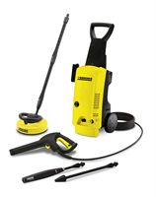
KÄRCHER Nettoyeur haute pression K420M+T200
Pression 130 bars - Débit de 440 L/h - Puissance de 1900W - Moteur asynchrone - Pompe Ncor, solide et robuste - Lance vario power - Rotabuse - Offre spécial ! Vendu avec le T-Racer T200, idéal pour nettoyer les terrasses de < 50m² - Garantie 3 ans
KÄRCHER Nettoyeur haute pression K420M+T200

Prix de vente : 209 €

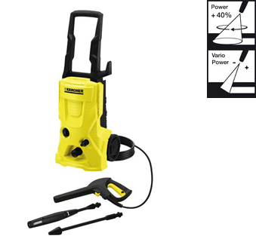
Karcher Nettoyeur haute pression K 3500
Nouveauté 2010
Convient parfaitement pour le nettoyage des vélos, balcons, voitures et meubles de jardin.
Nettoyeur haute pression performant pour des utilisations régulières. Facile et souple à utiliser. Le refroidissement à l’eau du moteur lui confère une plus grande durée de vie et un fonctionnement silencieux.

Caractérisiques techniques

Pression (bar /MPa) : 20 - max. 120 / 2 - max. 12

Débit l/h : max 420

Temp. max. eau d’alimentation (Température max. eau (°C)) jusqu'à 40

Puissance raccordée : 1800 W

Poids sans accessoires (kg) : 10.9

Dimensions (LxlxH) (mm) : 285x325x876

Réservoir avec détergent : Non

Prix de vente : 159,95 €

